Температурні залежності концентрації носіїв апроксимуємо формулою
,
де n_{i} – концентрація власних носіїв
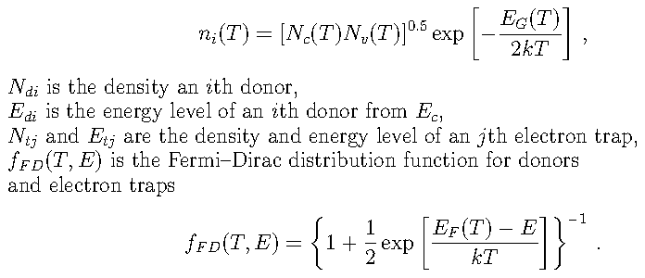

В результаті отримуємо (файл Rez в CdTeY-2000_Gister_n_T_Res.OPJ)
 | N_{d1},  10²³ m⁻³ | E_{d1}, eV | N_{d2},  10²³ m⁻³ | E_{d2}, eV
NS | 1.28 | 0.001 | 8.2 | 0.074
NZ | 1.23 | 0.001 | 6.3 | 0.070
NSUS | 1.61 | 0.001 | 14.1 | 0.091
NZUS | 1.89 | 0.001 | 5.5 | 0.082
і таку картинку (лінії – апроксимації, стовпчики з назвою Yfit)
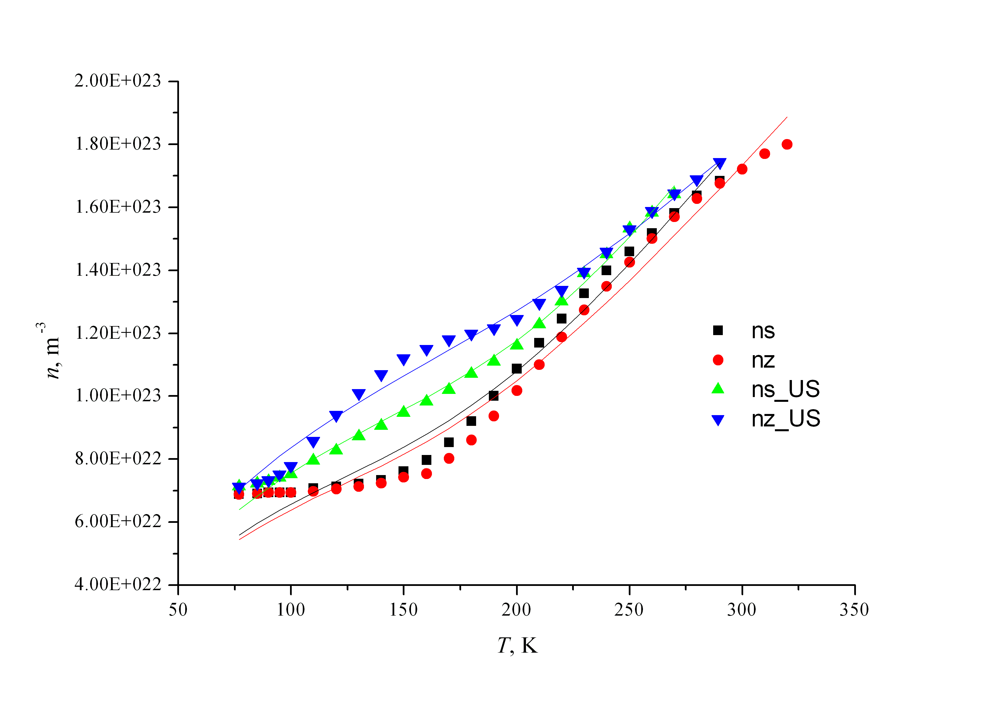
Сама картинка – файл Graph1
Так як енергетичні рівні знаходяться в експоненті, то невелика їх зміна викликає суттєві зміни концентрації донорів. Тому далі порахуємо, використовуючи постійні значення енергетичних рівнів. При цьому вважатимемо, що енергія рівня однакова як при нагріві, так і при охолодженні
Тобто, апроксимуємо експериментальні криві, вважаючи що
E_{d1} = 0,001 еВ
E_{d2} = 0,072 еВ (без УЗ) 0,086 еВ (з УЗ)

Отримуємо
 | N_{d1},  10²³ m⁻³ | E_{d1}, eV | N_{d2},  10²³ m⁻³ | E_{d2}, eV
NS | 1.27 | 0.001 | 7.5 | 0.072
NZ | 1.24 | 0.001 | 6.6 | 0.072
NSUS | 1.6 | 0.001 | 11.4 | 0.086
NZUS | 1.9 | 0.001 | 6.6 | 0.086
стовпчики з назвою Yfit2

